Люди и Человек…

Пока вы не научитесь управлять вёслами, без(с)полезно менять лодку…
Многие люди никак не ожидали, что им предстоит наблюдать такие изменения человека во времени, словно их детство прошло в одном мире, а доживают они в совершенно другом мире других людей. Поэтому постчеловек для них вопрос не праздный, а совершенно реальная проблема «переселения» из комфортного мира их родителей в мир других людей, привыкания к ним, жизни среди них. Даже внешне – их лица, мимика, а уж быт… совсем иные, чем у людей, которые их воспитывали, учили, и которых они любят до сих пор. Спасала их от непринятия нового только наука, давшая готовность принимать новые поколения соотечественников и жить среди них по материалам научно-психологического прогноза их особенностей и свойств. Новое поколение не хуже и не лучше поколений ушедших – оно такое, какое время на дворе.
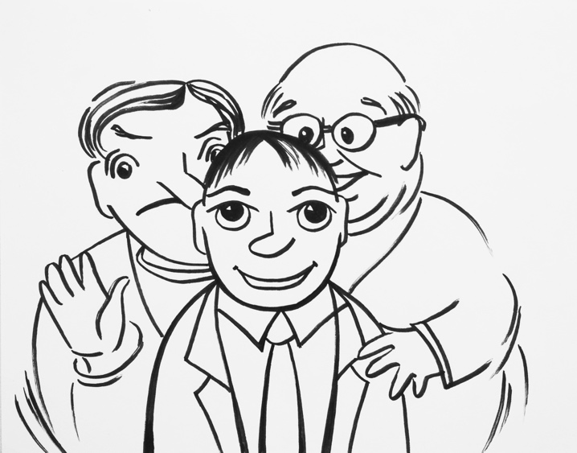
Сегодня это наша проблема, но завтра это станет проблемой людей, которые сегодня молоды и которые об этом пока ни думать, ни знать ничего не хотят. Хотелось бы, чтобы опыт предыдущих и конечно же нашего поколения был для них полезен, и встреча с новыми для них поколениями не была неожиданностью.
Когда в 1987 году А. И. Юрьев читал первые лекции по политической психологии в «Дюнах» для руководителей КПСС о предстоящих изменениях страны и мира, то объяснял этот феномен так: «Вспомните слова из песни Б. Окуджавы «…Вы слышите грохочут сапоги…». Так он хотел предупредить своих крепких, успешных, очень уверенных в себе слушателей о подходе нового поколения, которое уже «у них на плечах», но они этого не понимают. Через три-четыре года его слушатели говорили ему, что так и вышло: вчерашние мальчики пришли к ним в кабинеты и отобрали власть, деньги, положение – всё. Слушатели, которые поверили А. И. Юрьеву, – выжили, выстояли, успешно живут и сотрудничают с молодыми до сих пор. Но фокус в том, что нынешних молодых и уверенных очень скоро догонят новые поколения, значительно более эффективно и решительно действующие в совершенно новой среде информационного общества. Новые мальчики придут к нынешним хозяевам жизни. У меня нет в этом никаких сомнений.
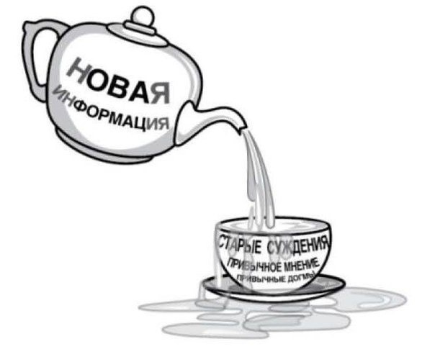
Совершенно недопустимо почивать на лаврах своих побед, потому что мир меняется быстрее и радикальнее, нежели лето сменяет зима. Нужно думать, предвидеть, знать, понимать. Сила нового поколения 90-х годов – приватизаторов, банкиров, политиков – была в их непонятности, в непредсказуемости для вожаков 70-х: новые думали и действовали совершенно невероятным образом в совершенно невозможном, почти нереальном мире. Они были другими. Они были воплощением шоковой терапии, её демонами и солдатами. Мало кто мог понять происходящее и дать этому процессу реальную оценку. А это был переход к последней стадии реализации программ Старой Системы управления. Всё и должно было быть именно так, потому что всё системное управление развитием людей в рамках программы совершенствования генотипов Мозга и энергобиогенезиса, обеспечивало полное информационное табу для осознания истины. Каким бы уровнем «природного» ума ни обладали люди на любом из этапов развития цивилизации, их Мозг всегда был объектом информационного насилия со стороны старой Системы. Он, обладая только вложенными ему функциями в рамках программы его развития и будучи различённым на несколько генотипов, был ограничен тем уровнем целевого познания, которое предоставлялось неравнозначно по своей ёмкости и глубине для каждого профильного сословия, т. е. управляющего или управляемого. Это был процесс. Никакого стратегического и целевого ориентирования у старой Системы относительно развития людей не было, кроме программы развития генотипов Мозга.
По мере ввода новых функций у индивидов с новым генотипом Мозга вводились новые мантиссы, обеспечивавшие исполнение новых более сложных функций. Изменение количества мантисс у генотипов Мозга по мере ввода отражены в таблице:

№ | Год | 421 | 422 | 423 | 441 | 442 | 461 | 462 | Объект энергообеспечения
1 | -1605 | 12 | - | - | - | - | - | - | Иерусалим
2 | -822 | 17 | 12 | - | - | - | - | - | Самарканд
3 | 0 | 26 | 15 | 12 | - | - | - | - | Византия
4 | 1433 | 28 | 22 | 18 | 12 | - | - | - | Рим
5 | 1841 | 36 | 28 | 24 | 18 | 12 | - | - | Париж
6 | 1990 | 36 | 28 | 28 | 24 | 18 | 12 | - | Санкт-Петербург
7 | 2009 | 36 | 32 | 32 | 28 | 24 | 18 | 12 | Москва

Таблица по количеству видов лидирующего генотипа:
421 – 12 колен | 441 – 12 колен | 461 – 1 колено
422 – 12 колен | 442 – 12 колен
423 – 12 колен

Как видим, общее количество видов лидирующего генотипа доведено до 61, или 22 % от общего населения Земли. На этом программа интервентской системы была остановлена. Всего предполагалось довести количество видов лидирующих генотипов до 66. Соответственно планировался ввод 462, 463, 464, 465 и 466 генотипов. Каждый последующий формируемый генотип должен был брать всё наилучшее от предыдущих. Вовлечённые индивиды с вменённым генотипом Мозга, получая поэтапно дозированную, как бы «совершенствующуюся» информацию познавательного и управляющего характера, были применены для специализированных исполнительских действий в рамках конкретных этапных Векторов Цели.
Таковые индивиды обладали некоторыми отличительными поведенческими чертами и преференциями, связанными с участием в управлении по различной программной ориентации в сферах организованного бытия, научной и религиозной сфере, в узкой профессиональной технологической ориентации, защитной и иных других сферах, отличающими их от общей массы людей по каким-то явно выраженным, видимым, признаваемым и осознаваемым всеми другими причинам поведенческого и иного характера. Это, в свою очередь, явилось первоопределяющим признаком для формирования социальных и других конструкций управления всеми теми, кто был истребован дополнительно для каких-то программных общих или частных как по цели, так и по времени воплощения исполнительских процессов на конкретно назначенных территориальных наделениях. Такие процессы носили условно длительный исторический характер и требовали осёдлые формы организованного бытия. Все эксперименты производились только на биоструктуре, взятой как исходная. В эту структуру были внесены 12 базовых частот, относительно которых и формировались все виды взаимосвязей. В сказках эти биоструктуры имели 12 колен. Ни одно из колен не имело более одной базовой частоты, и изменения вокруг неё позволяли правильно использовать имеющийся биоматериал (гоев).
Вот отсюда и идёт вся чушь, прописанная в Торе и Библии относительно 12 колен. В Библии, например, они названы именами сыновей Иакова (Быт. 49:28). Использовался только диапазон хх.33 (хх.375375). На этот диапазон «навешивались» готовые структуры, прошедшие проверку на одном из 12 колен. Таким образом, получили увязку (нормальное существование) необходимых биоструктур (не входящих в 12 колен). Для того чтобы не было попыток вмешательства в работу Систем Управления, биоструктурам 12 колен записывалась откровенная дезинформация (например, сегодняшняя научная база) и др.
Третья фаза 442 генотипа была завершающей (1946–1990 гг.). Общее состояние управления было переключено Системой в период Пасхи 1946 года.
Со стороны Системы были произведены существенные программные коррекции всего процесса управления через Вектор Цели явлений, действий и событий:
- провести и завершить взаимно-регулируемое антагонистическое явление программного развития двух особых целевых сфер бытия – капиталистической и социалистической, как единого управляемого воплощения процесса развития 44 (441, 442) генотипа Мозга. Целевую особенность капиталистической сферы бытия ориентировать на векторное развитие и внедрение элементов либерализма как базовой основы построения конструкций в сфере властности. В противовес этому целевой основой для социалистической сферы бытия явилось внедрение элементов демократизма с соответствующей конструкцией управления и всего социального устроения. Завершить обобщённую подготовку к переходу на единую систему конструкций властности и управления на либерально-демократическом базисе, который явит основу управления следующим этапам развития генотипов Мозга;
- привести управляемость Мировой Финансовой Системы, организованной на основе введённых производных ценностей от условного обращаемого субститута, в состояние целевой гармонии с базовыми основами программного процесса Мирового Управления в интересах соединения в единое управляемое состояние «силы денег и силы власти» для завершения подготовки к переходу на новый этап развития;
- цифровой базис построения конструкции управляющих информаций Системы через предоставляемое познание без обретения глубинного осознания его сути внедрить через технологическую сущность как базовую основу цифровых технологий в интересах замещения части функций Мозга и подготовки к переходу на иной уровень раздельного управления генотипами с последующего этапа. Период 1990–2009 год – это пятый этап эры цифровой информационной цивилизации развития людей. К началу 1990 года все программные процессы Системы по управлению комплексным развитием людей как по развитию генотипов Мозга «Золотого миллиарда», так и достигнутых результатов в сфере энергобиогенезиса были завершены.
На этом фоне всего реально происходящего в прошлом, а не из(с)торических выдумок, заполнивших всё информационное пространство прошлого – совершенно другое видение и понимание о человеке как таковом, человеке, который начал свой сложный путь из категории люди в категорию Человек. Но есть несколько вопросов, на которые надо иметь ответы. Первый. Если уж разговор о человеке, то надо его определить вообще и для сегодняшнего времени в частности. Второе. Если мы говорим о сегодняшнем времени, времени наступления постиндустриальной эпохи, то надо её хотя бы коротко описать, потому что выживает человек, адекватный новому времени. Третье. Если есть предположение, что человек изменяется от эпохи к эпохе, то надо объяснить, что именно изменяется.
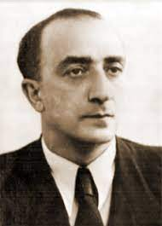
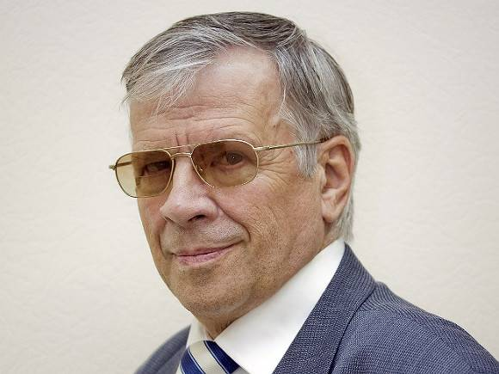
Когда академик Б. Г. Ананьев в 1968 году добился легитимности психологии в форме создания факультета психологии Ленинградского университета, то конечной целью его усилий было не только описание человека как «предмета познания», а человека как смысла всех других наук и видов деятельности. Он не успел завершить свой замысел – времени жизни не хватило. Профессору, моему другу и единомышленнику, А. И. Юрьеву в самый жаркий период политических изменений в России, в 1989 году, удалось создать в Петербургском государственном университете кафедру политической психологии, которая стала готовить впервые в истории страны политических психологов. К этому моменту он уже имел основательный опыт участия психологов в подготовке митингов, демонстраций, избирательных кампаний и т. п. Но самое главное, он получил заказ на подготовку к политической деятельности новых государственных деятелей: Губернаторов регионов России, Представителей Президента, кандидатов в Верховный Совет СССР, а потом и в Госдуму РФ – людей, совершенно несведущих в политическом поведении. Более того, после событий 1993 года он был приглашён для работы в Москве в качестве консультанта Председателя Правительства РФ В. С. Черномырдина, с которым работал до покушения на него в апреле 1995 года. «Случайность» тогда спасла его от неминуемой гибели, и я был свидетелем последствий произошедшего и его мужественной борьбы за восстановление своего здоровья. Это не остановило его, и работа в политике продолжалась ещё двадцать лет, до декабря 2009 года, когда он отказался от заведования кафедрой политической психологии СПбГУ и покинул своё детище, вернее, эта ситуация была создана теми, кто видел угрозу в информации, которую Александр Иванович нёс «правителям». Он НЕ смог донести до их понимания – что же такое человек. И не его в этом вина. Просто в силу тех изменений, о которых я рассказал выше и которые набирали обороты, – «нести» было некому и вкладывать было «не во что». Мы с ним много раз беседовали на эту тему, анализируя происходящее во власти. Главное в том, что в итоге он согласился с моими доводами и суждениями, построенными на познанном из трудов и Н. Левашова, А. Хатыбова, Н. Морозова, но главное, конечно, из многотомного труда – «Основы Формирования Человечества». Поэтому сегодня, как и в те времена, власть действует в отношении человека так, как «она» его понимает. Отсутствие в системе образования науки о человеке сформировало целые поколения руководителей, не думающих, что их действия являются практическим ответом на вопрос о сущности человека.
Всё в этой жизни начинается с ответа на вопрос о человеке. Шкала определений человека в минус без(с)конечности понимает человека как животное, с которым можно и нужно поступать, как с животным. Надо ли приводить конкретные примеры из нашей жизни такого определения к человеку? На другом конце шкалы – плюс без(с)конечности – человек определяется как подобие бога на земле, который требует обращения с собой, как со святыней. Между этими полюсами – огромное количество промежуточных значений определений человека, но их носят в душе, в уме абсолютно все люди, и действия каждого определяется его пониманием человека. Отсюда: любовь и ненависть, уважение и презрение, внимание и невнимание в действиях политиков, экономистов, военных, администраторов и пр. Они дают человеку столько экономических, личностных и политических свобод, сколько полагается человеку то ли как животному, то ли как подобию бога.

С концепций человека начинались все великие эпохи в жизни человека. Все концепции человека делались по заказу политиков (точнее, через политиков) и для политики в рамках деятельности эбровской Системы управления по созданию конкретных генотипов Мозга. Классический пример: дискуссия Джона Локка и Вильгельма Готфрида Лейбница. Результаты подобных дискуссий и трудов Шопенгауэра, Ницше, Канта, Фейербаха, Гёте, Торо, Конта, Бергсона и многих других материализованы сегодня в наших личных отношениях, в организации быта, труда, войны, судебной системы и др. Как прививки защищают нас от чумы, так концепция человека, воплощённая в политике, защищает нас инструментами политики от каннибализма, насилия, без(с)правия. Называется это – правами человека и гражданина. Однако, на мой взгляд, политическая теория – это ветвь моральной философии, начинающаяся с применения моральных категорий к политическим отношениям. Так должно было бы быть, но в нашем сегодняшнем мире – это совершенно не так опять же в силу идущих изменений, которые затрагивают «всё и вся».
Смысл воспитания и образования косвенным образом сводится к тому, что каждый человек принимает или сам создаёт для практического использования концепцию человека. Ею он руководствуется в отношениях с другими людьми: чтит их или оскорбляет, поддерживает или губит, спасает больных или втаптывает в грязь слабых. Это она, концепция человека, стоит за действиями любого человека в отношении другого человека.

Чаще всего личные концепции неопределённы: их сложно найти и трудно создать самому. Как это трудно, можно увидеть на примерах размышлений наших великих предшественников. Например, Шопенгауэр, отвечая на вопрос «что такое человек?», определял его через богатство личности. Он считал, что истинное «Я» человека гораздо более обуславливает его счастье, чем то, что «он имеет» или «что собой представляет». В стиле своего времени он говорил, что если личность человек плоха, то «испытываемые им наслаждения уподобляются ценному вину, вкушаемому человеком, у которого во рту остался вкус желчи». Он объяснял, что личность, которая «много имеет в себе», подобна светлой, весёлой, тёплой комнате, окружённой тьмой и снегом декабрьской ночи. Если центр тяжести жизни человека «вне его»: в имуществе, в чине, жене, детях, друзьях, в обществе и т. п., то его счастье жизни рушится, как только он их теряет или в них обманывается. К. Маркс, который блестяще выполнил вменённую ему функцию «обосновать прибавочную стоимость», что и явилось началом создания и применения мировой банковской системы как основы сегодняшнего финансового фашизма, размышляя о «природе и сущности человека», утверждал, что человек – базис всей человеческой деятельности и всех человеческих отношений. Он писал, что из(с)тория не делает ничего, она не обладает никаким богатством, она не сражается ни в каких битвах. Не из(с)тория, а именно человек, живой человек – вот кто делает всё это, всем обладает и за всё борется. Думаю, что не ошибусь, если скажу, что из(с)тория не есть какая-то особая личность, которая пользуется человеком, как средством для достижения своих целей. Из(с)тория не что иное, как деятельность преследующего свои цели человека.
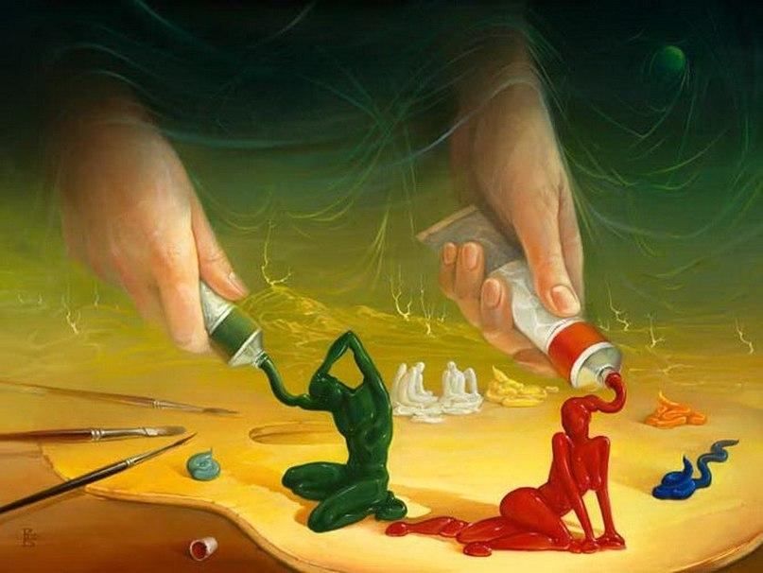
Многие «просветители», определяя «сущность человека», считали, что религия коренится в существенном отличии человека от животного: у животного нет религии, религия есть сознание без(с)конечного, и поэтому человек осознаёт в ней свою не конечную и ограниченную, а без(с)конечную сущность. Сознание в строгом или собственном смысле слова и сознание без(с)конечного совпадают; ограниченное сознание не есть сознание. Он считал, что сознание – это самоосуществление, самоутверждение, любовь к себе самому, наслаждение собственным совершенством.
С точки зрения нашего времени, самое простое определение человека такое: человек – это существо, рождённое людьми, и добившееся личностной, политической и экономической свободы. Рождённый людьми только в том случае признаётся человеком, если обретает свободы, если достигает достаточного уровня возраста, интеллекта, морали. Свободен – значит, находится под защитой закона как человек. Достигнув определённого возраста в утробе матери, плод – уже человек, его нельзя убить (хотя если постараться, то можно), он получил свободу родиться. Но человек ограничивается в своих свободах, если для этого нет достаточного уровня развития ума, нравственности: его приходится опекать или изолировать – он уже не совсем человек. Общество часто полностью лишает человека этого звания, если за глупые и аморальные поступки его приходится лишать свободы, иногда пожизненно, или убивать по приговору суда или трибунала. Можно уверенно говорить о коэффициенте человечности, хотя на практике этот принцип действует автоматически, потому что был выстроен в рамках Старой СУ. Однако – некоторые изменения уже проявляются под управлением Новой СУ.
Суть различий между людьми индустриального и постиндустриального общества в различиях требований к ним со стороны самого общества. Структура мышления человека, её функции не меняются – меняется их содержание в настоящее время, причём содержание меняется настолько радикально, что человек становится не просто неузнаваемым, а с ним подчас становится невозможным диалог, совместная деятельность, быт. Он так видит и слышит, он так понимает, он так действует, что кажется, что он делает невозможное – возможным, недопустимое – допустимым, невероятное – реальным. Можно себе это представить, если посадить к экрану телевизора наших бабушек рядом с внуками и показать им «секс в большом городе», 15 сцен убийств и насилий каждый день, новости клочками по пять секунд на сообщение, феноменально пошлую и глупую рекламу каждые десять минут и пр., и пр. Люди индустриального века не были простаками и неумехами. При этом полет на самолёте представлялся подвигом моему дедушке, ходившему в шторм под парусами, лихому наезднику, охотнику-медвежатнику, к сожалению, погибшему в войну. Меня самого в 1954 году потряс первый телевизор не меньше, чем ботинки Миклухо-Маклая потрясли папуаса. Это не есть дефект «потрясённых» простых людей. Даже великий физик Резерфорд, столкнувшись с началом квантовой теории Бора, сказал: «Вероятно процессы в моем мозгу происходят весьма медленно, но я вынужден признаться, что не всё и не совсем понимаю…». Процесс глобализации – явление, которое поражает индустриальное поколение и которого не видят люди постиндустриального поколения. Для них нет проблемы.
Этот термин стал широко использоваться начиная с 80-х годов ХХ века в ответ на прогресс в технологической области, позволивший упростить и ускорить проведение международных операций, связанных как с торговыми, так и с финансовыми потоками. Он означает распространение за пределы национальных границ тех же рыночных сил, что уже в течение многих столетий пронизывали все уровни хозяйственной деятельности людей, будь то деревенские рынки, промышленные предприятия в городах или финансовые центры. Однако это некие выводы для того, чтобы как-то обосновать процесс, который был запущен вне помыслов известных нам «авторов», обосновывающих происходящее в рамках их понимания и навязывая до сих пор нам всем своё участие в этом якобы ими созданном процессе. Общее управление со стороны Системы в обозначенное время (80-е годы) переходило на иной уровень, а в частной сфере управления развитием людей этот шаг был проявлен введением 461 (1990 год) и 462 (2009 год в единичных количествах) генотипов Мозга через УК Калифорния. Существенным образом изменилось функциональное наделение для лидирующей группы нового генотипа, а это, в свою очередь, привело к изменению уровня влияния феномена их паразитизма и его последующего проявления через управляющее насилие, повлиявшее в первую очередь на коренное изменение социальной конструкции и сферы властности в целом, что и демонстрируется сегодня нам в явно затухающих и автомоторных формах действий «правящей элиты».
И тем не менее к глобализации надо отнестись серьезно. СССР, как «Титаник», погиб от столкновения с глобализацией в 1991 году в рамках деятельности ещё Старой СУ, Россию ожидает столкновение с глобализацией-3, уже в рамках управления новой СУ, а исход столкновения определяется удельным весом в стране людей постиндустриального типа. Люди постиндустриального типа – это люди, не нуждающиеся во внешней защите от порнографии, наркотиков, алкоголя, лени. Глобализация (оставим этот термин, так как он отражает сегодняшние реалии, а не замыслы тех, кто в это вкладывал совершенно другой смысл), или процесс, который набирает обороты в рамках деятельности новой СУ, – это исчезновение «оградительной цивилизации» и начало «открытой цивилизации», что приведёт к исчезновению «человека коллективно защищённого» и появлению «человека индивидуально защищающегося». Постиндустриальный человек – это активно защищающийся человек, отказавшийся играть роль пассивной жертвы глобализации, и я думаю, что уже многие со мной согласятся. Инструментами «оградительной цивилизации» были церковная мораль, трудовая нравственность, тотальная цензура, регламентированный аскетический образ жизни, жёсткая правовая система и пр. Они защищали человека от разрушительных соблазнов биологического, физиологического, психологического, поведенческого характера. Моральные, интеллектуальные, физические качества индустриального человека были продуктом труда государства как инструмента управления людьми, построенного через людей Старой СУ. Глобализация «пробила» государственные оградительные системы и поставила постиндустриального человека перед необходимостью в себе самом искать защиту от сексуальных, наркотических, пищевых и прочих стимулов. А защита человека: его картина мира, мировоззрение, жизненная позиция, образ жизни – перестали быть проблемой государства и стали личным делом каждого человека.
Давно исчерпало себя объяснение глобализации как объединения всех государств и народов в единое планетарное образование. Никто глобализацию не придумывал, но некоторые её поняли и успешно используют в своих интересах. Сегодняшний процесс глобализации – это планетарная интеллектуальная машина, уходящая из-под контроля человека. Из-за своей сложности и масштабности она недоступна для «регулирования» или «отключения» силами одного или группы самых гениальных учёных современности. Поэтому глобализация никому не принадлежит, никому «не повинуется», «живёт для себя» и по «своим законам», не принимает во внимание переживания людей и не делит их на своих и чужих, что крайне важно сегодня. Это явлено как один элемент работы СУ в рамках возможного понимания деятельности самой СУ.

Материально глобализация, созданная в рамках Старой СУ, – это техносфера, заложником которой стал человек равно – как в России, так и в Европе, и в Америке. Учёные создавали техносферу из лучших побуждений, материализуя во благо человека свои открытия в математике, физике, биологии и др. Фактически глобализация – это совокупная научная идея, самостоятельно живущая в объединённой массе технических и логических устройств, которые обеспечивают жизнь человеческого общества. Эти устройства нельзя остановить – человечество погибнет без них. Получилось так, что несогласованные действия многих поколений технократов создали явление, которое, с одной стороны, освободило человека от голода и непосильного труда, но, с другой стороны, открыло дорогу всем возможным искушениям его плоти и души. Закрыть второе – значит, уничтожить и первое достижение.
Глобализация для сознания человека сравнима с катастрофическими изменениями климата для его организма. Она, как и климат, НЕ «место пребывания», субстрат. С ней, как с ветром, не вступить в диалог. Она везде, и она нигде – она информационный климат планеты. «Мировая паутина» новой СУ автоматически уже приступила к своеобразной «мировой инвентаризации», а её результаты поставили под сомнение весь мировой порядок. Автоматически происходит переоценка и перераспределение всех ресурсов планеты: человеческих, сырьевых, финансовых, технологических, информационных и др. Итог «глобальной инвентаризации» сравним с последствиями Всемирной революции: изменяется роль, место, цена каждой страны, каждого народа, каждого человека и каждой вещи. Россия заняла в этих списках «-дцатые» и «-сотые» места. Но это только в этом, определённом переходном периоде.
Функции системы глобализации заключаются в изменении психологии и поведения человека за счёт контроля над смыслом жизни масс людей (цивилизация и религия), над ценностями (культура и религия), над их жизненными целями (наука и культура) и, в итоге, над мощностью жизненной силы этих масс людей (наука и цивилизация). Так и должно быть в самом ближайшем будущем и уже началось сегодня. Собственно, глобализация выступает в роли стройной системы, модифицирующей индустриального человека в постиндустриального. Система состоит из глобальных изменений элементов политики: науки (например, генная инженерия, эвтаназия и т. п.), культуры (эстетика отвратительного и т. п.), религии (мунизм и т. п.), цивилизации (возвышение телесного над духовным и т. п.). Очень важно рассматривать эти элементы самостоятельными, пересекающимися, но не являющимися синонимами друг друга. Они действительно пересекаются, но только на результатах своего влияния на человека как индивида (на нём пересекаются цивилизация и религия), на личность (пересечение влияния культуры и религии), на субъекта труда, познания и общения (плод пересечения цивилизации и науки), на индивидуальности (результат пересечения культуры и науки). Структура отношений элементов глобализации обусловлена политикой, синтезирующей и синхронизирующей глобальные изменения в меру своих интеллектуальных и властных возможностей.
Переформирование психических структур
постиндустриального человека (индивида, субъекта, личности и индивидуальности) под перекрёстным влиянием глобальных изменений культуры, религии, науки и цивилизации
ПОЛИТИКА – синтез глобальных изменений | Изменения  ЦИВИЛИЗАЦИИ  Материальное регулирование поведения | Изменения  КУЛЬТУРЫ  Поведение как идеальное отражение
Изменения НАУКИ  Активное и рациональное поведение | СУБЪЕКТ  Труда, игры, познания, общения  Носитель жизненной позиции  (активное регулирование) | ИНДИВИДУАЛЬНОСТЬ  Носитель картины мира (Активное отражение)
Изменения РЕЛИГИИ  Поведение реактивное и интуитивное | ИНДИВИД  Носитель образа жизни  (Реактивное регулирование) | ЛИЧНОСТЬ  Носитель мировоззрения  (Реактивное отражение)

Очевидно, что достижения индустриального века были плодом труда педагогов и психологов, которые последовательно разрабатывали «конструкцию индустриального человека» и «технологию его изготовления». Фамилии учёных и педагогов почти за тысячу лет вошли в историю человечества как его выдающиеся лидеры. Заметно, что после поколения Б. Г. Ананьева отечественная психология и педагогика не оказывает сколько-нибудь существенного влияния на подготовку постиндустриального человека. Пауза затянулась. На слуху и на виду современного общества множество фамилий людей, которые используют человеческий капитал, но не известно ни одной фамилии тех, кто его создаёт. Наверное, в этом скрыты демографические проблемы России, причины её экономического отставания, политических поражений. Формирование масс постиндустриальных людей для страны – это самое главное и ответственное производство государства, которое должно быть приравнено к производству вооружений во время Отечественной войны. Однако и понятие самого государства, как механизма управления и системы жизнеобеспечения людей, должно быть пересмотрено в совершенно других реалиях, нежели тогда, когда всё это создавалось. И для этого необходим проект постиндустриального человека, без которого такое производство невозможно. Только надо иметь в виду, что это один из самых сложных проектов, какой может себе представить современная наука. Есть ещё два, которые я уже затронул в предыдущих статьях и которые вкладываются один в другой, как три матрёшки, и к которым мы вернёмся. И здесь главенствующую роль приобретают новые знания, в том числе и так называемые «гуманитарные».
Я далек от морализаторских призывов, над которыми в голос хохочут во властных кабинетах и морщатся в офисах больших и маленьких олигархов. Они просто не знают, что у презираемого ими «гуманитарного знания» есть своя стальная логика жизни и смерти, которая посильнее, чем логика цифр. Жизнь элиты подробно описана гуманитариями в романах Бальзака, Золя, Стендаля, Драйзера, Толстого, Горького и др. Лошадей заменили автомобили и вертолеты, а человек остался прежним – он также беззащитен перед своей совестью, как перед своей смертью: он их не ждёт, но они придут. Но в России сейчас такое время, когда многие предпочитают учиться на собственных ошибках. Изъять гуманитарные знания, новые знания, которые уже пробили дорогу к сердцам многих людей, из реальной российской жизни не удается уже никому и никогда. Более чем уверен в этом и надеюсь, что читатель согласится со мной.
Продолжение следует…
Ф. Д. Шкруднев
28.08.2021.

Постчеловек – гипотетический образ будущего человека, который значительно отличается от привычного человеческого облика в результате использования передовых технологий: информатики, биотехнологии, медицины и так далее.
2. Артур Шопенгауэр (22 февраля 1788, Гданьск – 21 сентября 1860, Франкфурт-на-Майне, Германский союз) – немецкий философ. Один из самых известных мыслителей иррационализма, мизантроп.
Глобализация – процесс всемирной экономической, политической культурной и религиозной интеграции и унификации.

